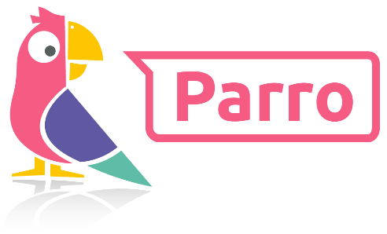
Handleiding Parro – Ouders-verzorgers
Installatie en inloggen
Parro kunt u gebruiken op elk apparaat en op elk platform. Het is beschikbaar als app en als website. U kunt dit naast elkaar gebruiken.
• Installatie:
o Telefoon of tablet: download de gratis Parro app (Appstore of Google Playstore)
o PC of laptop: ga naar https://talk.parro.com (bij voorkeur in Chrome) en zet dit desgewenst als snelkoppeling in het startmenu of op het bureaublad
• Inloggen:
o De leerkracht van uw kind geeft u toegang. Per mail ontvangt u een uitnodiging met een unieke koppelcode voor uw kind, waarmee u zelf een account kunt aanmaken via de app of de website https://talk.parro.com.
o Na het invoeren van de code in de app of op de website ontvangt u (veiligheidshalve) een welkomstmail, waarin u uw mailadres nog éénmaal bevestigt
o U kunt nu gebruik maken van Parro
Parro in gebruik
Parro kent de volgende opties:
• Tabblad 1: Groepen
Hier ontvangt u nieuws en mededelingen, eventueel met foto, op verschillende niveaus:
o Nieuws uit de klas
o Nieuws vanuit de organisatie
U kunt hierop, afhankelijk van het bericht, reageren met een ‘Vind ik leuk’ (de smiley).
NB: om privacy-redenen verzoeken wij u nadrukkelijk om beeldmateriaal uit Parro niet te delen
(bijv. via social media)!
• Tabblad 2: Agenda
Aan het begin van het schooljaar ontvangt u van ons een jaarplanning. In de agenda van Parro vindt u schoolbrede evenementen en specifieke klasgebeurtenissen. Soms wordt daarbij gevraagd of u aanwezig bent of niet.
Voor de oudergesprekken zult u in Parro een uitnodiging ontvangen. U kunt dan direct inschrijven op een van de aangegeven tijden.
• Tabblad 3: Gesprekken
Heeft u een mededeling of een vraag voor de leerkracht, dan gebruikt u de optie ‘Gesprekken’. Achter de naam van de leerkracht ziet u op welke momenten de leerkracht beschikbaar is.
o Klik op de naam van de leerkracht en start het gesprek
o Staat de naam er nog niet bij: klik op de +, zoek de gewenste persoon en start het gesprek
o Desgewenst kunt u een bijlage toevoegen: klik hiervoor op de paperclip
NB: Dit vervangt het mailverkeer tussen de ouders en de klas (en de school)!
• Tabblad 4: Instellingen
o Profiel: hier kunt u zelf uw instellingen aangeven en aanpassen; o.a. uw naam en wachtwoord, een foto van uw kind en uw privacy-voorkeuren.
o Meldingen: hier geeft u aan of en wanneer u Parro-meldingen in uw mail wilt ontvangen. Dit is uiteraard niet noodzakelijk.
o Parro support: hier vindt u een antwoord op veel gestelde Parro-vragen.
Het aangeven van uw privacy-voorkeuren doet u als volgt:
o Ga naar tabblad 4: 'Instellingen'
o Tik op ‘Profiel’ en scroll naar het kopje 'Mijn kinderen'
o Klik achter de naam van uw kind op de stipjes en dan op ‘Privacy voorkeuren’
o Geef per item aan of u hiervoor toestemming geeft en klik op ‘Opslaan’
> Uw privacy-voorkeuren kunt u te allen tijde aanpassen, mocht u dit willen.
Let op: indien u uw voorkeuren niet aangeeft, dan moeten wij ervan uit gaan dat u ons nergens toestemming voor geeft! Wij zullen uw kind dan ook niet fotograferen.
Hulp en ondersteuning
Mocht u, ondanks deze handleiding, problemen ondervinden bij het gebruik van Parro, dan helpen wij u daar graag bij.
- Woensdagochtend 29 januari kunt u in het directiekantoor komen voor vragen.
- Maak gebruik van de helpdesk van Parro, waarop u antwoord vindt op de meeste vragen. Dit vindt u onder tabblad 4 ‘Instellingen’ onder ‘Parro support’. U vindt het ook op https://www.parnassys.nl/service/support/hulp-ouders
- Mail vragen naar info@dewegwijzer.pcborijnsburg.nl, zodat wij ze kunnen beantwoorden of kunnen stellen aan iemand van Parro.

